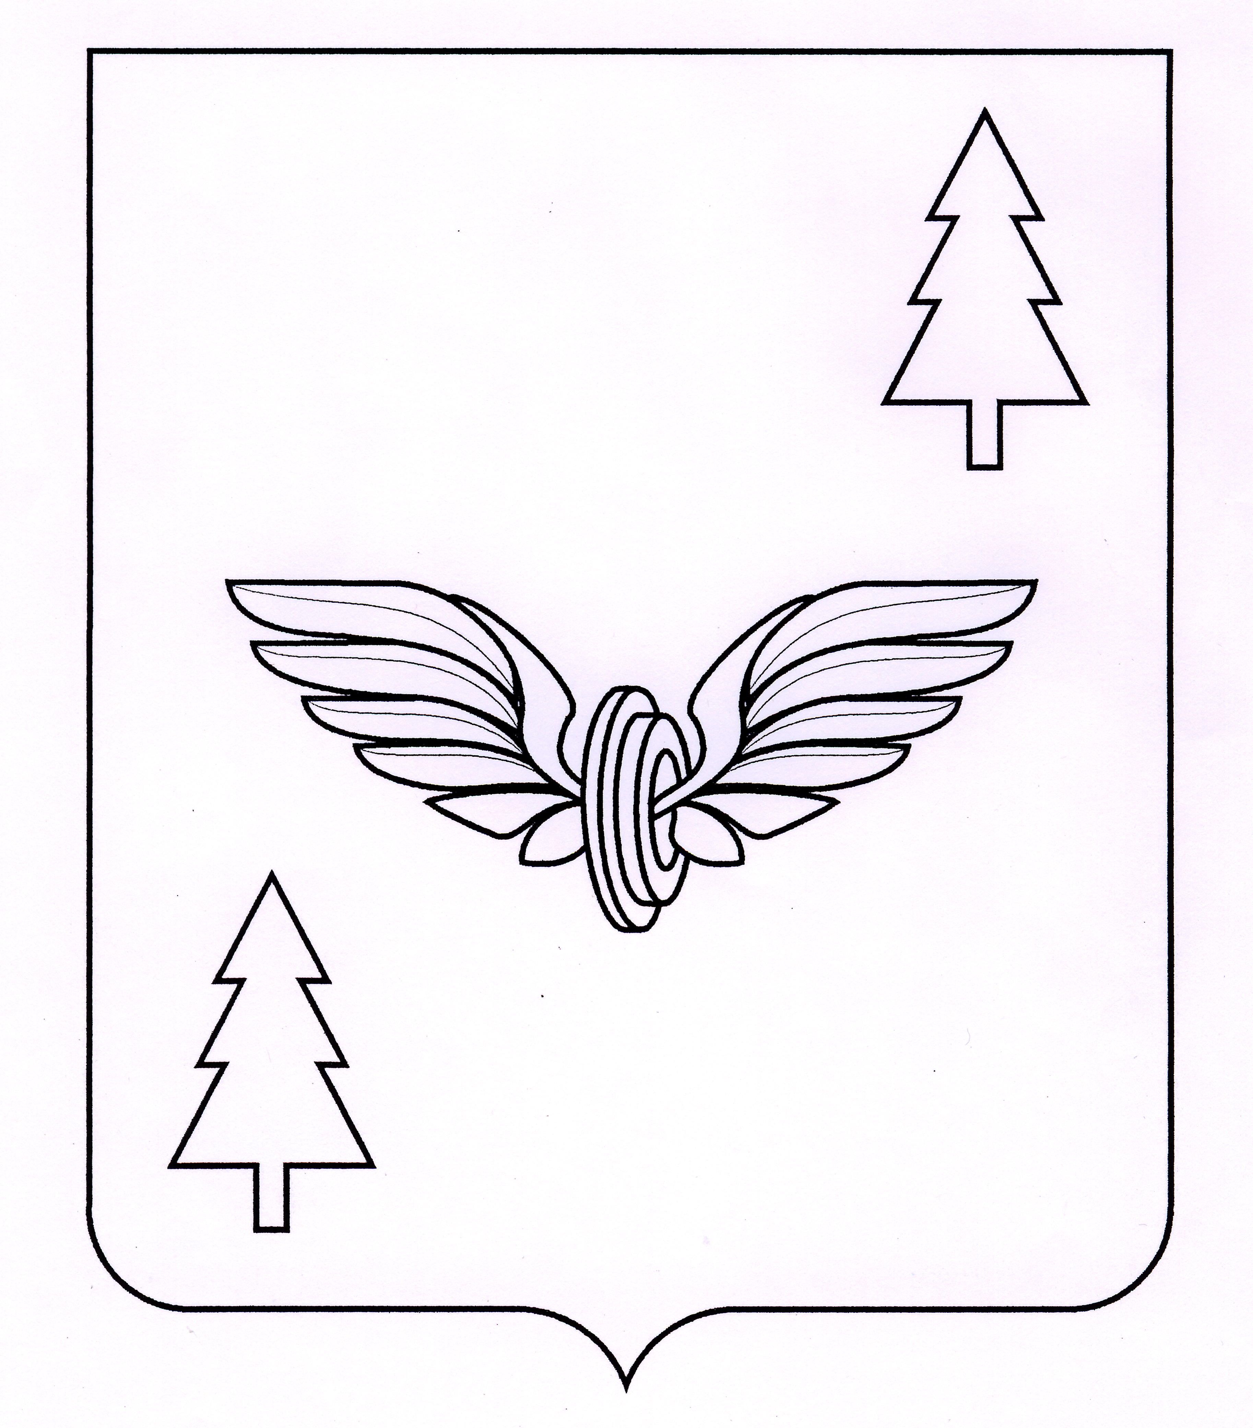

РАСПОРЯЖЕНИЕ

ПРЕДСЕДАТЕЛЯ ПРЕДСТАВИТЕЛЬНОГО СОБРАНИЯ ВОЖЕГОДСКОГО МУНИЦИПАЛЬНОГО ОКРУГА

17.11.2023
11

От _______________ № ______________

п. Вожега

О признании утратившими силу

В целях приведения муниципальных правовых актов Представительного Собрания Вожегодского муниципального округа в соответствие с действующим законодательством

1. Признать утратившими силу распоряжения Главы Вожегодского муниципального района:
- от 19 июля 2016 года № 18-р «Об утверждении должностной инструкции главного специалиста Представительного Собрания Вожегодского муниципального района»;
- от 26 декабря 2016 года № 62 «Об утверждении нормативных затрат»;
- от 26 декабря 2016 года № 63 «Об утверждении перечня отдельных видов товаров, работ, услуг, их потребительские свойства (в том числе качество) и иные характеристики для Представительного Собрания Вожегодского муниципального района»;
- от 6 июля 2017 года № 38 «Об утверждении перечня отдельных видов товаров, работ, услуг, их потребительские свойства (в том числе качество) и иные характеристики для Представительного Собрания Вожегодского муниципального района на 2018 год»;
- от 6 июля 2017 года № 39 «Об утверждении нормативных затрат на 2018 год».
2. Настоящее распоряжение вступает в силу с момента подписания.

Председатель Представительного Собрания
Вожегодского муниципального округа Л.П. Олиева

